**תיק פרויקט מסכם בהנדסת תוכנה**

בנושא מלחמת העולם הראשונה והשנייה

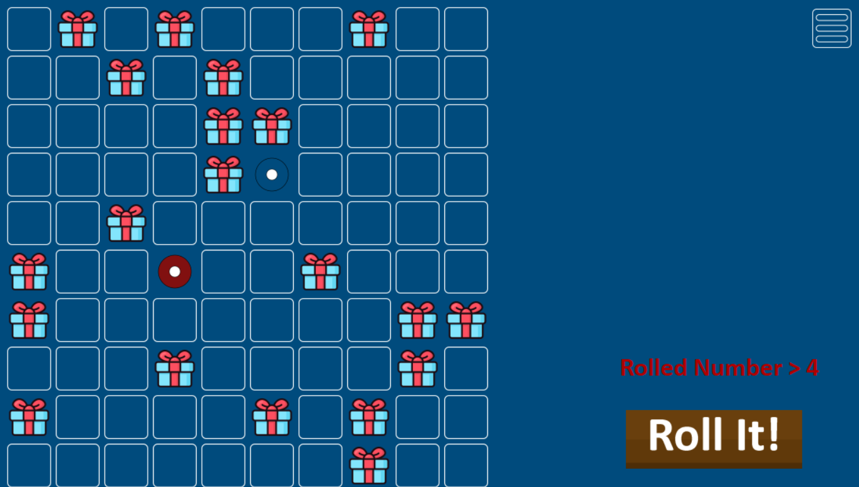

*הערכה חלופית במדעי המחשב מגמת הנדסת תוכנה 2022*

שם התלמיד: אור אברהמי

בית ספר: אורט יד לבוביץ', נתניה

תעודת זהות: 215979352

מנחה בתחום הנדסת התוכנה: מרה קופלר

מנחה בתחום היסטוריה: אבגר שחף

**תוכן עניינים**

**תוכן עניינים ................................................................................... 2**

**מבוא ............................................................................................. 3**

**תודות ........................................................................................... 4**

**תיאור פרויקט ................................................................................. 5**

**פעולות בפרויקט ............................................................................. 6**

**מדריך למשתמש ............................................................................. 7**

**מבוא**

בין יתר מקצועות הלימוד בבית הספר אורט יד ליבוביץ', התחברתי להיסטוריה.

מקצוע זה מעניין אותי וכשאני תוהה לעצמי מדוע אירוע מסויים קרה בעבר אני נוהג לחפש זאת באמצעות מנוע החיפוש "Google".

במהלך שיעורי היסטוריה אני מרגיש לשותף פעיל ואני מרגיש כי אני מבין את החומר הנלמד היטב. לעומת זאת, שמתי לב כי ישנם תלמידים שלא מבינים את החומר הנלמד בהקשר מלחמות העולם, לדוגמה: באחד מהשיעורים בהם למדנו על השואה של העם היהודי עלה ויכוח קל בין שני תלמידות בנושא האם "היטלר" הינו שם או תפקיד.

מטרתי הינה לעזור לתלמידים המתקשים עם החומר הנלמד באמצעות משחק לוח מהנה אשר משלב שאלות בנושא מלחמת העולם הראשונה ומלחמת העולם השנייה.

**תודות**

ברצוני להודות לגברת מרה קופלר, באישור והתמיכה שלה תכננתי ובניתי את הפרויקט זה מ-0 בזמן כה קצר.

בנוסף על כך, הגברת מרה קופלר נתנה לי מוטיבציה רבה בכדי להשלים את פרויקט זה.

בנוסף על כך, ברצוני להודות למר אבי חיים.

מר אבי חיים הינו המנחה שלי בתחום הלימודי, הוא עזר לי בתיקון שאלות המשחק ואישר לי אותם במהלך זמנו הפנוי.

זאת ועוד רציתי להודות לתלמידים אופק מהבד ואיה בשן.

נעזרתי בתיקי הפרויקט של תלמידים הנ"ל בכדי לכתוב את תיק פרויקט זה.

**תיאור הפרויקט**

פרויקט זה הינו משחק לוח לימודי, המשחק משלב שאלות במקצוע היסטוריה בנושא מלחמת העולם הראשונה ומלחמת העולם השנייה.

לוח המשחק הינו לוח דינמי וצורתו הינה לצורת מטריצה, כתוצאה מכך המרחק בין שני השחקנים דינמי גם כן הוא.

את גודל הלוח הרצוי ואת המרחק הרצוי יש להזין לפני תחילת המשחק, במסך הגדרות המשחק.

במשחק הלוח ישנן שני שחקנים, השחקן הכחול והשחקן האדום.

* השחקן הכחול מדמה לשוטר.
* השחקן האדום מדמה לפושע.

בכדי לנוע על גבי לוח המשחק יש ללחוץ על כפתור ה-"Roll It!", יש לשים לב כי לחיצה על הכפתור הנ"ל תתבצע ע"פ תורות השחקנים.

דרך נוספת לנוע על גבי הלוח הינה פתיחת מתנות.

על גבי לוח המשחק מפוזרות 5 מתנות (20% משאלות המאגר), הגעה לכל משבצת המוגדרת כ"משבצת מתנה" תפעיל פעולה של פתיחת המתנה.

בעת פתיחת המתנה על השחקן לענות על שאלה, במידה והשחקן עונה נכון על השאלה הנ"ל הוא מקבל בונוס התקדמות ששווה לבין חצי שורה עד שורה.

במידה והשחקן אינו עונה נכון, הוא חוזר אל תחילת השורה הנוכחית בה הוא נמצא.

איך המשחק נגמר?

בכדי לסיים את המשחק בצורה תקינה, על אחד הצדדים לנצח.

בכדי שהשחקן הכחול ינצח את המשחק, עליו להגיע אל המיקום הנוכחי של השחקן האדום או לעקוף אותו.

בכדי שהשחקן האדום ינצח את המשחק, עליו להגיע אל סוף לוח המשחק.

**פעולות בפרויקט**

|  |  |  |  |  |
| --- | --- | --- | --- | --- |
| **מספר** | **שם הפעולה** | **תיאור** | **קלט** | **פלט** |
| **1** | **CreateBoard** | **יוצר לוח וממקם את השחקנים** | * **גודל הלוח הרצוי** * **המרחק הרצוי בין השחקנים** | * **מערך תמונות** * **הגדרות** |
| **2** | **PlayerMovement** | **מניע את השחקן על גבי הלוח לאחר לחיצתו על כפתור ה"Roll It!"** | * **מערך תמונות** * **מיקומי שחקנים** | * **מיקומי שחקנים** |
| **3** | **PresentSet** | **יוצר ומגדיר מתנות על גבי לוח המשחק** | * **מערך תמונות** * **כמות מתנות רצויה** | * **מערך תמונות** |
| **4** | **PresentCheck** | **בודק אם המשבצת הנוכחית הינה "משבצת מתנה"** | **-** | * **מיקומי שחקנים** |
| **5** | **WinCheck** | **בודק אם ישנו מנצח** | **-** | **-** |
| **6** | **CheckCurrentBoard** | **בדיקה כללית, מייבא את כלל הבדיקות** | **-** | **-** |
| **7** | **QuestionsStock** | **מאגר שאלות** | **-** | **- מערך דו מימדי** |
| **8** | **Question** | **מייבא שאלה אקראית ממאגר השאלות ומציג אותה עבור השחקן** | **-** | **- מספר שאלה אקראי** |
| **9** | **QuestionCheck** | **בודק אם התשובה אשר הוזנה ע"י השחקן ומתגמלת אותו ע"פ הצורך** | * **מספר שאלה אקראי** | * **מיקומי שחקנים** |

**מדריך למשתמש**

בכדי לצפות במדריך למשתמש יש ללחוץ כאן, משחק מהנה!